¿PORQUÉ EL ESCUDO DEL CARDENAL RODRIGO DE CASTRO LLEVA 5 BORLAS?
Los escudos tanto de los nobles como de los eclesiásticos se rigen por una disciplina llamada heráldica- Los escudos cumplían la función que hoy cumplen los logos, identifica. Dentro de la heráldica eclesiástica los escudos identificaban las distintas categorías de los eclesiásticos. La más sencilla y simple enumeración de los mismos va del sacerdote o presbítero a la dignidad papal. Los grados serían los siguientes:
Diácono:
En el catolicismo, eclesiástico al que se le ha conferido, por el sacramento del orden, el tercer grado de la jerarquía eclesiástica. En la Iglesia católica no suele usarse escudo, en caso de que se hiciera sería negro y sin borlas

Presbítero:  En el catolicismo, eclesiástico al que se le ha conferido, por el sacramento del orden, el segundogrado de la jerarquía eclesiástica.  El escudo presbiteral se identifica por el sombrero con un cordón una borla en negro. | 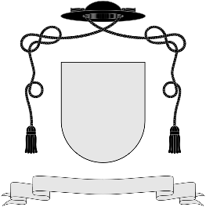
Arcipreste: Presbítero que, por nombramiento del obispo, ejerce ciertas atribuciones sobre los curas e iglesias de un territorio determinado. Coordina un arciprestazgo  El escudo arciprestal se identifica por el sombrero con un cordón dos borlas en negro. | 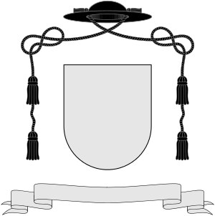
Obispo  En el catolicismo, prelado superior de una diócesis, al que se le ha conferido, por el sacramento delorden, el primer grado de la jerarquía eclesiástica. Coordina una diócesis.  El escudo del obispo se identifica por tener tres borlas finales saliendo del sombrero eclesiástico de color morado | 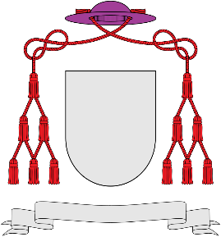
Arzobispo  Obispo de iglesia metropolitana o que tiene honores de tal. Coordina una Archidiócesis  El escudo del arzobispo se identifica por tener cuatro borlas finales saliendo del sombrero eclesiástico de color verde | 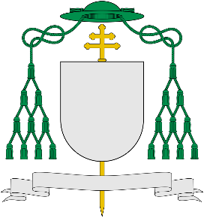
Cardenal:  Cada uno de los prelados que componen el colegio consultivo del papa y forman el cónclave para su elección.  El escudo del cardenal se identifica por tener cinco borlas finales saliendo del sombrero eclesiástico de color rojo, llamado capelo. | 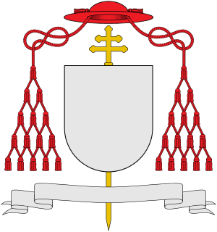
Papa  Sumo pontífice romano, vicario de Cristo, sucesor de san Pedro en el gobierno universal de la Iglesia católica, de la cual es cabeza visible, y padre espiritual de todos los fieles.  El escudo papal esta coronado por la mitra, dignidad episcopal, dela que salen dos tiras de tela llamadas ínfulas. Está sobre dos llaves – las llaves de san Pedro- cruzadas, una en oro y otra en plata. Este es el escudo del actual Papa Francisco. | 